Gâteau renversé mandise et chocolat
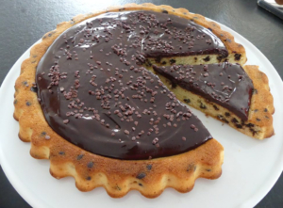 Pour 8 Croquants-Gourmands
Le gâteau :
- 100 g de beurre
- 2 œufs
- 100 g de sucre en poudre
- 125 g de yaourt nature
- 100 g de lait
- 1 càs d'extrait de vanille
- 250 g de farine
- 6 g de levure chimique
- 100 g de pépites de chocolat
1 moule à tarte renversée de 26 cm de Ø
Préchauffage du four à 170°C 
Faire fondre 100 g de beurre sans le laisser trop chauffer et le laisser tiédir.
Le mélanger au fouet avec 100 g de sucre pour obtenir une pommade.
Ajouter 2 œufs, le yaourt, 100 g de lait, 1 cuillerée à soupe de vanille et bien mélanger.
Incorporer 100 g de farine et 6 g de levure.
Lorsque le mélange est homogène, ajouter 100 g de pépites de chocolat.
Mélanger et verser la pâte dans le moule en égalisant la surface.
Déposer une toile de cuisson sur le dessus pour que le gâteau reste bien plat.
Enfourner pour 35 minutes à 170°C.
Vérifier la cuisson, laisser reposer un instant avant de démouler.
Laisser refroidir et poser sur le plat de service.

Le nappage :
- 150 g de chocolat
- 150 g de crème liquide
- paillettes de chocolat
Une ganache très rapide : Faire fondre (au micro-ondes pour moi) le chocolat avec la crème bouillante.
Mélanger pour lisser la préparation et la verser immédiatement dans le creux du gâteau.
Décorer à l'envi avec des paillettes de chocolat.

